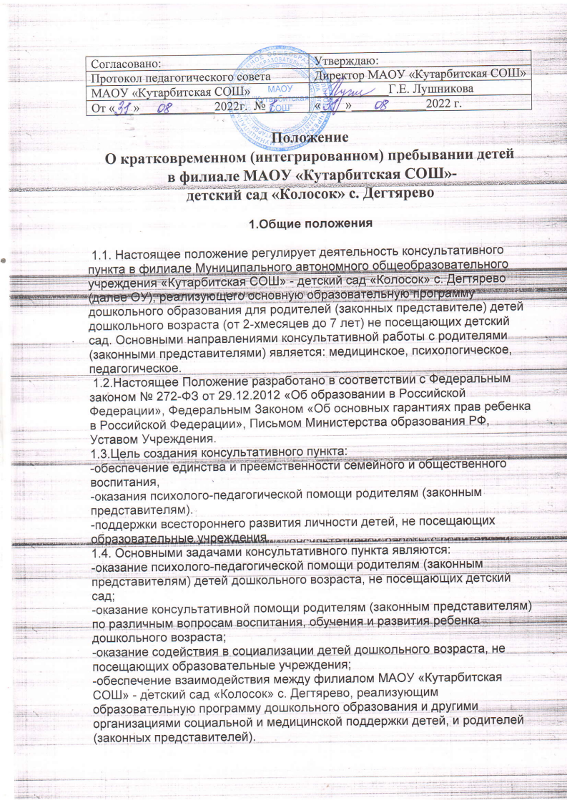

2. Организация деятельности консультативного пункта
2.1. Консультативный пункт психолого-педагогической помощи создан на основании приказа директора ОУ.
2.2.В соответствии со своими целями и задачами консультативный пункт может реализовывать на базе детского сада образовательные программы и оказывать дополнительные образовательные услуги за пределами программы, определяющие его статус с учетом потребностей семьи на основе договора с родителями (законными представителями).
2.3.Оказание педагогической помощи семьям осуществляют воспитатели. График работы составляется и утверждается директором ОУ.
2.4. Филиал МАОУ «Кутарбитская СОШ» - детский сад «Колосок» с Дегтярево предоставляет помещения и соответствующие условия для работы консультативного пункта.

3. Создание консультативного пункта
3.1. Консультативный пункт открывается приказом директора ОУ.
3.2. Основанием для открытия Консультативного пункта являются:
-наличие письменных заявлений родителей (законных представителей) – не менее 5 человек;
-приказ об открытии консультативного пункта;
-годовой план работы;
-программа работы;
-график работы (приложение 1);
-договор о сотрудничестве между МАОУ «Кутарбитская СОШ» и родителями (законными представителями) ребенка, посещающих консультационный пункт.
4. Обязанности сторон

4.1. Консультационный пункт обязуется:
-предоставить родителям (законным представителям) детей в возрасте от 2 месяцев до 7 лет, не посещающих дошкольное образовательное учреждение консультативную психолого-педагогическую помощь, информационную помощь;
-содействовать социализации детей от 2 месяцев до 7 – летнего возраста.
4.2. Родитель обязуется:
-активно участвовать в работе консультативного пункта, выполняя рекомендации специалистов;
-предупреждать об отсутствии с указанием причины;
- в случае порчи или утраты методических средств компенсировать ущерб.

5. Комплектование пункта
5.1.В консультативном пункте организуются:
-консультации для коллективной помощи родителям (законным представителям) детей, не посещающих детский сад;
-индивидуальная помощь родителям (законным представителям) детей, не посещающих детский сад.
5.2.Прием в учреждение производится в следующем порядке:
-Для зачисления в филиал родители (законные представители) подают заявление на имя начальника отдела образования Тобольского муниципального района о постановке на учет в электронном виде через портал «ГОСУСЛУГИ»;
-После получения направления в образовательную организацию, выданное отделом образования администрации Тобольского муниципального района подают заявление от одного из родителей (законных представителей) на имя директора Учреждения о приеме ребенка в филиал;
5.3.К направлению в филиал и заявлению для зачисления в филиал дополнительно прилагают следующие документы:
-Копия свидетельства о рождении ребенка;
-Копия СНИЛС ребенка;
-Копия свидетельства о регистрации по месту жительства либо по месту пребывания ребенка, в случае если ребенок не имеет гражданства, то родители обязаны дополнительно предъявить документ, подтверждающий право на пребывание в России;
-Медицинская карта (хранится в фельдшерско-акушерском пункте с. Дегтярево);
-Копия паспорта 1 из родителей (законных представителей);
-СНИЛС 1 из родителей;
-Согласие на обработку персональных данных;
-Дети с ограниченными возможностями здоровья, дети- инвалиды принимаются в филиал только с письменного согласия родителей (законных представителей) на обучение по адаптированной образовательной программе на основании Психолого-медико-педагогической комиссии и при наличии необходимых условий для организации коррекционной работы.
5.4.Зачисление ребенка в Учреждение оформляется приказом директора Учреждения.
5.5. При приеме детей в Учреждение, последнее обязано ознакомить родителей (законных представителей) с Уставом Учреждения, лицензией, свидетельством о государственной аккредитации и другими документами, регламентирующими образовательную деятельность.
5.6.Отношения между Учреждением и родителями (законными представителями) воспитанника регулируются договором между ними, который не может ограничивать установленные законом права сторон. Договор включает в себя взаимные права, обязанности и ответственность сторон, возникающие в процессе обучения, длительность пребывания ребенка в Учреждении.
5.7. С детьми, посещающими консультационный пункт организуются занятия (по желанию ребенка и родителей (законных представителе) непосредственно в детском саду либо на дому 2 часа в неделю (кроме субботы и воскресенья) с 11.00 до 13.00 часов без питания с 01 сентября по 31 августа учебного года.
5.8. Учреждением гарантировано предоставление бесплатного общедоступного дошкольного образования детям с 2-х месяцев до 7 лет, в том числе в группе консультационного пункта Учреждения.
5.9. Учреждение предоставляет ребенку учебные пособия, материалы необходимые для занятий.
5.10. Перевод детей в следующую возрастную группу осуществляется до 01 сентября нового учебного года.
5.11. Дети, в связи с достижением школьного возраста выбывают из учреждения до 31 августа текущего года.
5.12.Выбытие воспитанников происходит по приказу директора Учреждения в следующих случаях:
-при наличии медицинского заключения состояния здоровья ребенка, препятствующего его дальнейшему пребыванию в Учреждении;
-по желанию родителей (законных представителей) на основании их письменного заявления;
5.13. Решение о выбытии детей сирот и детей, оставшихся без попечения родителей, принимается с предварительного согласия органов опеки и попечительства.

6. Организация образовательного процесса

6.1. Содержание образовательного процесса в Учреждении определяется образовательной программой дошкольного образования, разрабатываемой, принимаемой и реализуемой им самостоятельно в соответствии с федеральными государственными требованиями в структуре основной общеобразовательной программы дошкольного образования, с учетом особенностей психофизического развития и возможностей детей.
6.2.Обучение в учреждении ведется на русском языке. Учреждение устанавливает максимальный объем нагрузки на детей во время оказания консультативной деятельности, соответствующей требованиям федерального государственного образовательного стандарта и другими нормативными документами Министерства образования Российской Федерации.
6.3.Режим консультативной деятельности, длительности пребывания в ней детей, а также учебной нагрузки на них не должны превышать нормы предельно допустимых нагрузок, определенных нормами СанПиН.

7. Управление консультативным пунктом

7.1.Непосредственное руководство психолого-педагогической деятельностью консультативного пункта осуществляется заведующим филиала МАОУ «Кутарбитская СОШ» - детский сад «Колосок» с. Дегтярево, в штате которого состоят педагоги, работающие с родителями.

8. Имущество и средства консультативного пункта

8.1.Источниками формирования имущества консультативного пункта являются:
-имущество детского сада.

